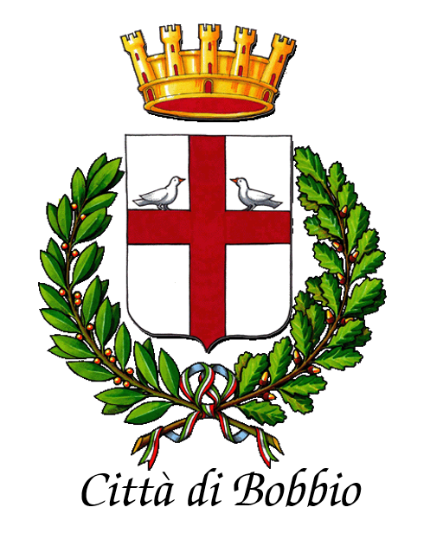
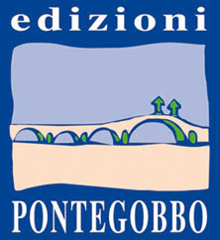

LA SETTIMANA DELLA LETTERATURA
Bobbio 21/26 agosto, anteprima 23 luglio

DOMENICA 23 LUGLIO

Anteprima: Paolo Del Debbio presenta il romanzo "Il filo dell'aquilone" (Mondadori)
Dialogherà con l'autore Nicoletta Bracchi, Direttrice di Telelibertà

Chiostro dell'Abbazia di San Colombano ore 21 (in caso di pioggia Auditorium Philippe Daverio)

DAL 21 AL 26 AGOSTO

Cinquecentesco loggiato dell’Abbazia di San Colombano

LUNEDI’ 21
- ore 21: apertura rassegna letteraria, Lorena Tassara presenta il romanzo "Distanze” (Edizioni Pontegobbo). Dialoga con l’autrice Chiara Dabusti

- ore 21,45: Annarita Briganti presenta “Gae Aulenti-Riflessioni e Pensieri sull’Architetto Geniale” (Cairo Editore). Dialoga con l’autrice Anna Leonida dell’associazione Nuovi Viaggiatori nell’ambito del progetto Vivalappennino 2023

MARTEDI’22:
- ore 21 Gianni Barbacetto presenta “Una storia italiana” (Chiarelettere). Dialoga con l’autore Michele Rancati

- ore 21,45 Ilaria Prada presenta “La boutique dei ricordi” (Salani Editore), romanzo ambientato a Bobbio e vincitore del concorso "Scrittori si diventa”. Dialoga con l’autrice Valeria Natalizia

MERCOLEDI’ 23:
- ore 21 Reading musicale tratto dal romanzo “L’ultima sorpresa” (Edizioni Pontegobbo) di Tiziana Barbieri. Voce narrante Gianfranco Tosi, alla tastiera e sax Mimmo Iavazzo

- ore 21,45 Eleonora Bagarotti presenta “100 anni di Maria Callas. Nei ricordi di chi l’ha conosciuta” (Arcana Edizioni), con accompagnamento di filmati. Dialoga con l’autrice Alberto Fermi

GIOVEDI’ 24:
- ore 21 Marco Balzano presenta il suo nuovo romanzo “Café Royal” (Einaudi). Dialoga con l’autore Ermanno Mariani

- ore 21,45 Elena Salem presenta “Storia segreta di Angelica Li” (Delos digital), dialoga con l’autrice Paola Torretta

VENERDI’ 25:
- ore 21 Conferenza di Matteo Corradini “Tu sei memoria. Ricordare la Shoah con occhi nuovi”

- ore 21,45 “I paesaggi di Italo Calvino: radice e labirinto” focus per il centenario della nascita dello scrittore a cura di Maria Grazia Cella. Letture di Valeria Natalizia, accompagnamento musicale a cura di Ponte Musicale: Federico Perotti clavicembalo

Le Edizioni Pontegobbo aderiscono al “Patto per la Lettura” del Comune di Piacenza

SABATO 26:

Chiostro dell'Abbazia di San Colombano

Dalle ore 21 Daniela Gentili e Roberto Pasquali assegnano il premio PIACENTINO DELL’ANNO 2023 a DONATELLA RONCONI, Presidente di Editoriale Libertà

Antonella Lenti presenta il libro di cui è curatrice “Libertà e Piacenza- 51.135 giorni insieme” per celebrare i 140 anni dalla nascita del quotidiano Libertà.

Conduce la serata Gaetano Rizzuto

Intrattenimento musicale a cura di Ponte Musicale: Ilaria Alida Quilico soprano, Federico Perotti clavicembalo

La Settimana della Letteratura è organizzata da Edizioni Pontegobbo e Comune di Bobbio con il sostegno della Fondazione di Piacenza e Vigevano e Nordmeccanica Group

